2023131232KK4

(2022·珠海市高二期末)某同学利用电阻箱和内阻很大的电压表测定干电池的电动势和内阻，使用的器材还包括定值电阻(*R*0＝5 Ω)一个，开关两个，导线若干，实验原理图如图(a)。

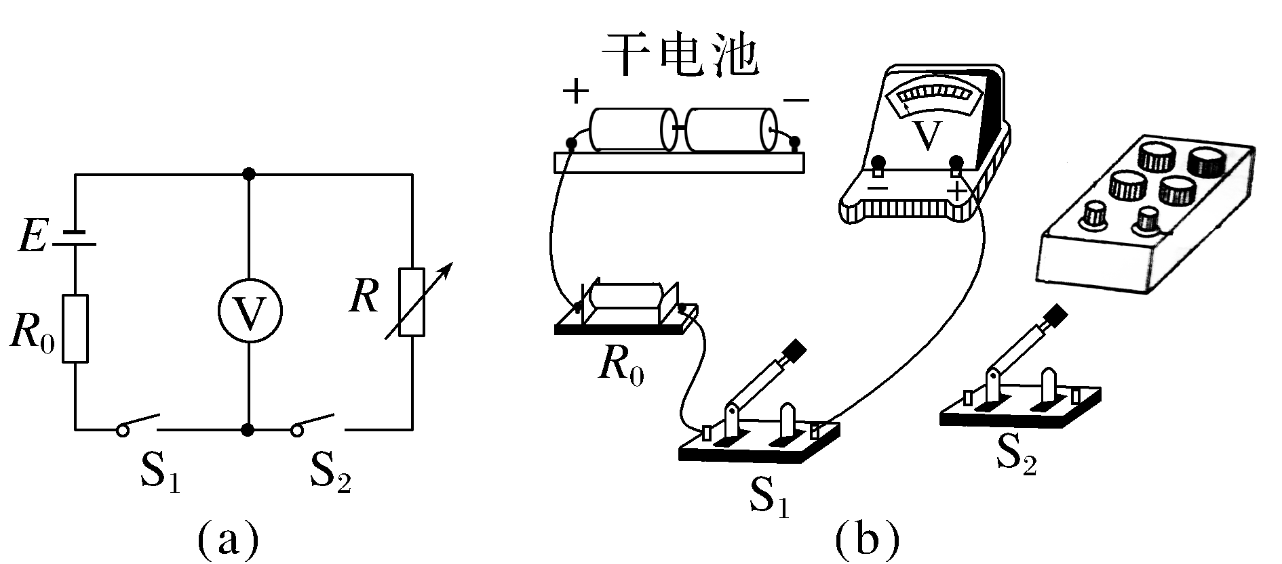

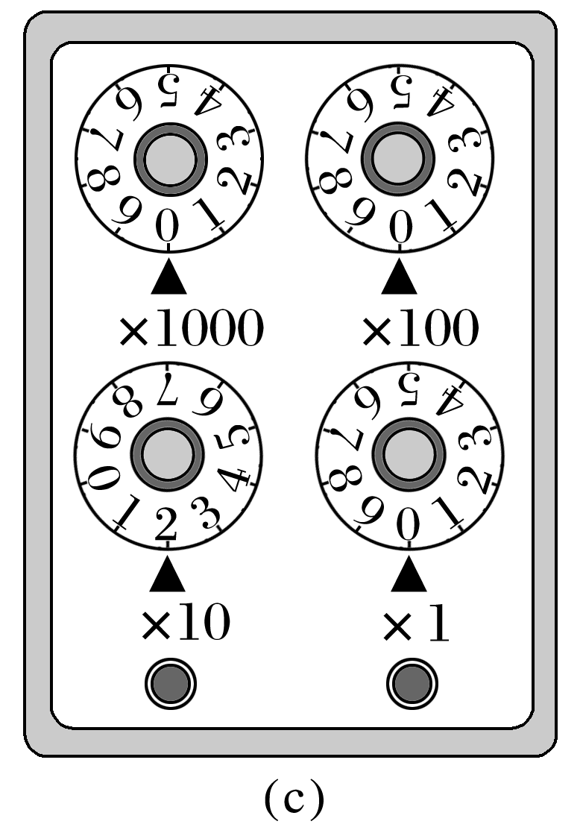

(1)在图(b)的实物图中，已正确连接了部分电路，请完成余下电路的连接。

(2)请完成下列主要实验步骤：

A．检查并调节电压表指针指零；调节电阻箱，示数如图(c)所示，读得电阻值是 ；

B．将开关S1闭合，开关S2断开，电压表的示数是1.48 V；

C．将开关S2 ，电压表的示数是1.14 V；断开开关S1。

(3)使用测得的数据，计算出干电池的内阻是 。(计算结果保留两位有效数字)。

(4)由于所用电压表不是理想电压表，所以测得的电动势比实际值偏 (填“大”或“小”)。